Требования к проекту

1 Введение

Игра "Labyrinth" – многопользовательская настольная игра. В игре используется два игровых поля размером 10\*10. В первом игровом поле игрок должен нарисовать лабиринт, по которому будет ходить соперник. В лабиринте необходимо расставить дополнительные предметы ( более подробные правила приведены в файле regulations.pdf ). Второе поле изначально пустое. В процессе игры на нем отмечаются разведанные объекты лабиринта противника. Между клетками могут находиться стены, которые, собственно и образуют лабиринт. По периметру лабиринт огражден стеной. Цель игры – вынести клад из чужого лабиринта быстрее, чем соперник.

2 Требования пользователя

2.1 Программные интерфейсы

Игра будет иметь клиент-серверную модель. Для соединения клиента с сервером будут использоваться сокетные соединения по протоколу TCP/IP. Язык программирования - Java. Графический интерфейс - Java FX. Игра будет выпущена на ПК.

2.2 Интерфейс пользователя

Мокапы также представлены в папке “Mockups”.

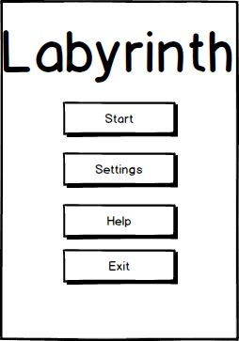

Рис.1 Главное меню

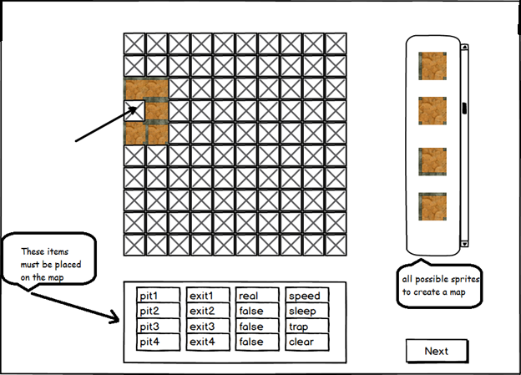

Рис.2 Создание лабиринта

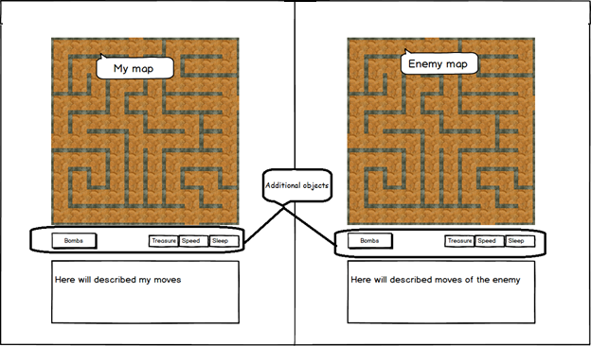

Рис.3 Игровой процесс

2.3 Характеристики пользователей

Игра подходит для любой группы людей. Обязательно наличие базовых навыков пользования ПК. Уровень образования и возраст не важен.

2.4 Предположения и зависимости

Для успешного соединения необходимо наличие у обоих игроков работоспособных сетевых адаптеров. Проблемы с адаптером могут привести к уменьшению расстояния между ПК, при котором возможна игра.

3 Системные требования

* 1. Функциональные требования

1.Реализовать меню, в котором возможно (Рис.1 , <https://github.com/RomanStelchenko/Labyrinth/blob/master/Mockups/MenuWindow.png>):

* 1. Начать новую игру;
  2. Изменить настройки;
  3. Просмотреть правила игры;
  4. Выйти из игры;

2.Должен быть реализован графический интерфейс, содержащий следующую информацию (Рис.3 , <https://github.com/RomanStelchenko/Labyrinth/blob/master/Mockups/GameWindow.png>):

2.1 Лабиринт соперника;

2.2 Ваш лабиринт;

2.2 Предыдущие ходы и их результаты;

2.3 Наличие дополнительных предметов у игроков;

3. Окно для создания карты должно содержать список предметов, которые необходимо разместить на карте (Рис.2 , <https://github.com/RomanStelchenko/Labyrinth/blob/master/Mockups/MapBuildWindow.png>);

3.2 Нефункциональные требования

3.2.1 АТРИБУТЫ КАЧЕСТВА

1. Игра должна быть предназначена для всех ПК c:

1.1 Оперативной памятью 2Гб и более;

1.2 Наличием свободного места на жестком диске 500Мб.

2. Соединение с другим ПК будет осуществляться по протоколу TCP/IP.

3. Расстояние между компьютерами. Для предотвращения разрыва связи расстояние между соединенными компьютерами не должно превышать 15 метров.